**L’Art Abstrait**

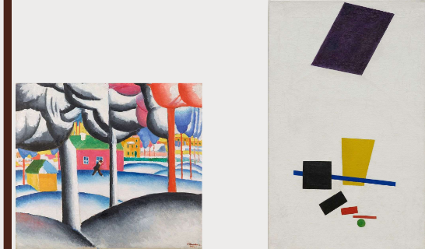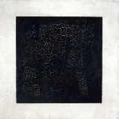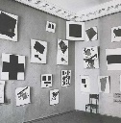  
Au commencement, en 1910, Trois peintres fondamentaux   
■ Kazimir Severinovitch Malevitch 1878-1935, russe, vit à Moscou  
 ■ Wassily Kandinsky 1866-1944 Russe   
■ Pietr Mondrian, 1872-1944 néerlandais, vit à Paris  
  
**Malevitch**, le Suprématisme  
  
>Exposition Petrograd, *carré noir sur fond blanc*, huile sur toile   
 *>La toile, in situ* >*Carré blanc sur fond blanc*, **1918**  
•Premier monochrome de l’histoire de l’art   
• »Tabula rasa » de la peinture occidentale

Avant / Après

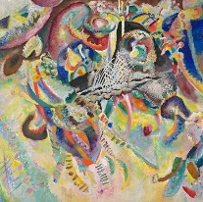

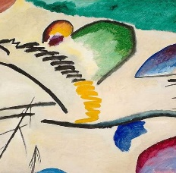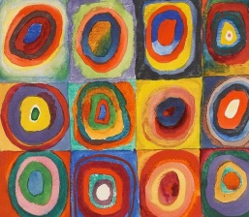**Kandinsky**, du spirituel dans l’art, 1911  
 1913, composition 6,   
   
*Le cavalier bleu*, **1902** 1913, étude de couleurs avec cercles

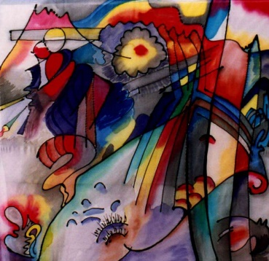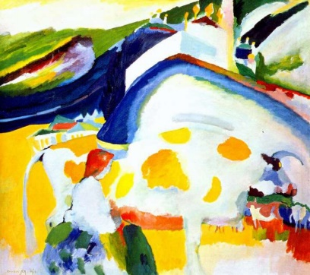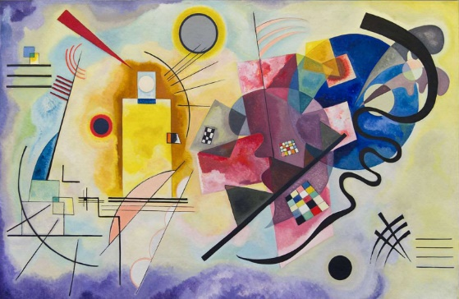  
  
  
  
  
  
  
  
  
  
  
  
  
  
  
**Mondrian**, le néoplasticisme  
  
L’abstraction géométrique   
• UN NOUVEL ACCOMPLISSEMENT DE LA FORME   
• PARIS ET LE CUBISME   
• NEW YORK OU L’ABSOLU DE LA LIGNE  
  
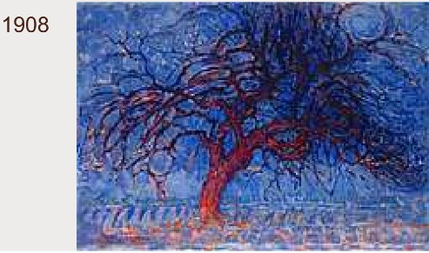  
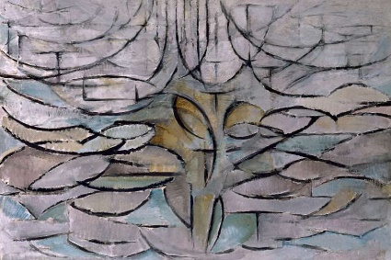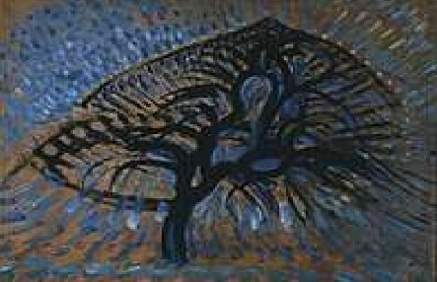

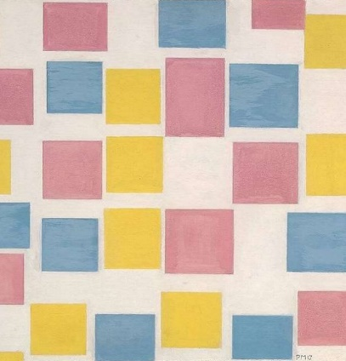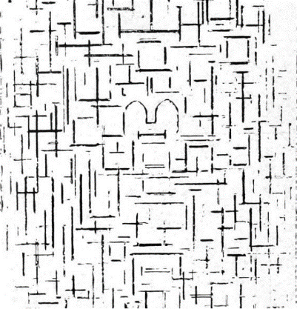 *Les arbres*, **1941** *Composition de champs de couleurs*, **1917**

**En résumé**,  
> l’art abstrait montre des formes qui ne représentent plus les objets du monde extérieur   
> l’abstraction rompt totalement avec le passe   
> mouvement contemporain du fauvisme du nabisme du cubisme de l’expressionnisme   
> il nait entre 1910 et 1920 puis s’étend a l’Europe entière entre 1930 et 1945. Apres1945 les artistes français renouvellent la création abstraite   
> fin des années 70 crise de l’abstraction